Музыкальная литература (зарубежная)
7.05 (17 неделя)
Лазария Н.В.
Группы: Ф1/ХНП1, ХД1/С1, В1/СНП1, Н1/МЗМ1, Д1
Тема: Людвиг ван Бетховен: фортепианное творчество
Фортепианная соната №23 «Аппассионата»
План работы для студентов:
1. Читать лекцию.
* Дополнительный анализ в учебнике Галацкая В. Музыкальная литература зарубежных стран. Вып.3 (с.75 – 83) https://vk.com/topic-121214450_35930713
2. Слушать музыкальные номера, обозначенные в лекции, по фонохрестоматии, соотносить с анализом
3. Готовиться к викторине по фортепианной музыке Бетховена: Соната №23
1 часть: | 2 часть: | 3 часть:
ГТ | Тема А | ГП
СТ | А1 | эпизод в разработке
ПТ | А2 | новая тема в коде
ЗТ | А3
Разработка
ГТ в репризе
Кода

Соната №23 «Аппассионата»
f moll op.57 (1804 – 1806)
посвящена графу Францу Брунсвику
Название «Аппассионата» сонате дал издатель Август Кранц в 1838 году.
Изначально соната была напечатана в 4-хручном изложении, так как показалась издателю слишком сложной. И не случайно, сонату отличает симфоническое звучание.
Бушующий поток страстей заключен в классически строгие формы. Страстность, напряженность музыки подчиняется строгой логике. «Пламенный поток в гранитном русле»,- сказал об этой сонате Ромен Ролан.
Сам Бетховен считал Аппассионату своей лучшей сонатой.
♪ (трек 30) 1 часть. Allegro assai. Сонатная форма.
♪ ГП – в f moll. ГТ - центр всех интонаций, из нее вырастут остальные темы.
Г.Т. многоэлементна:
1 элемент – на pp движение по t₅₃ в пунктирном ритме cначала нисходящее в низком регистре, затем восходящее, в итоге охватывается широкий диапазон. Тема дается в октавном удвоении, что способствует объемности звучания. 1 элемент звучит как вопрос. (1 – 2 такты)
2 элемент – звучит как ответ. Контраст: аккорды в тесном расположении (4-хголосие), секундовый мотив жалобы (lamento), трель. (3 – 4 такты)
снова повторяются 1 и 2 элементы, но во второй раз в Ges dur (4 – 8 такты)
(см. нотный пример 1)
№1 ГТ 1 элемент (1 – 2 такты) и 2 элемент (3 – 4 такты)
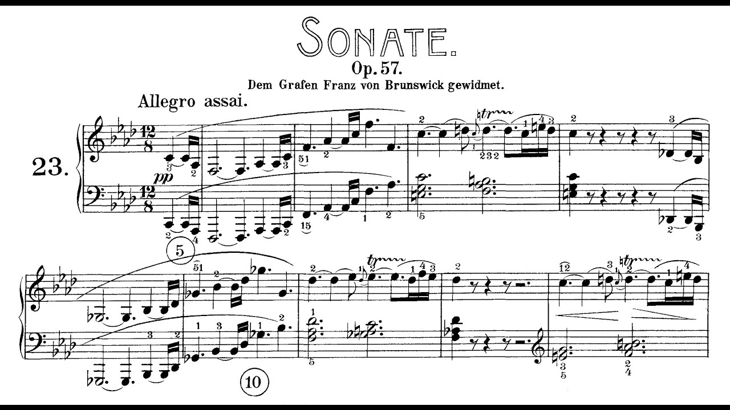

3 элемент – ритм мотива судьбы угрожающий, настойчивый
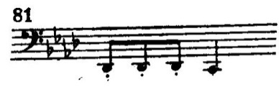

4 элемент – виртуозный пассаж на F – «взрыв», К. Стремительная волна арпеджио охватывает почти весь диапазон, по звукам ум.53 и 7 - аккорда
Вывод: ГП показана в становлении, она постепенно разворачивается, раскрывается.
♪ (0:38) СТ - 1 раздел СТ построен на 1 - м, а затем 2 элементе ГТ (рр), которые сопровождаются мощными аккордами в восходящем движении (FF).
(0:53) 2 раздел СТ – нисходящие секундовые интонации (как во 2 элементе ГТ) на фоне стучащего D органного пункта к As dur (звук es) см. нотный пример 2
♪ (1:16) ПТ - As dur, dolce, песня – марш, интонации схожие с интонациями Марсельезы (гимна революционной Франции). По характеру ПТ отличается от ГТ (сдержанная, мужественная, величавая), но интонационно и ритмически родственна ей (1 элементу ГТ - ↑ и ↓ по звукам тонического аккорда). Фактура аккомпанемента плотная. Вскоре «пение» прерывается и превращается в инструментальную музыку (с появления as moll) - трели, пассажи = 4 элемент ГТ. (Такое же превращение певучей темы в инструментальную в ПТ III части сонаты №14) см. нотный пример 2 № 2 СТ (2 раздел) и ПТ
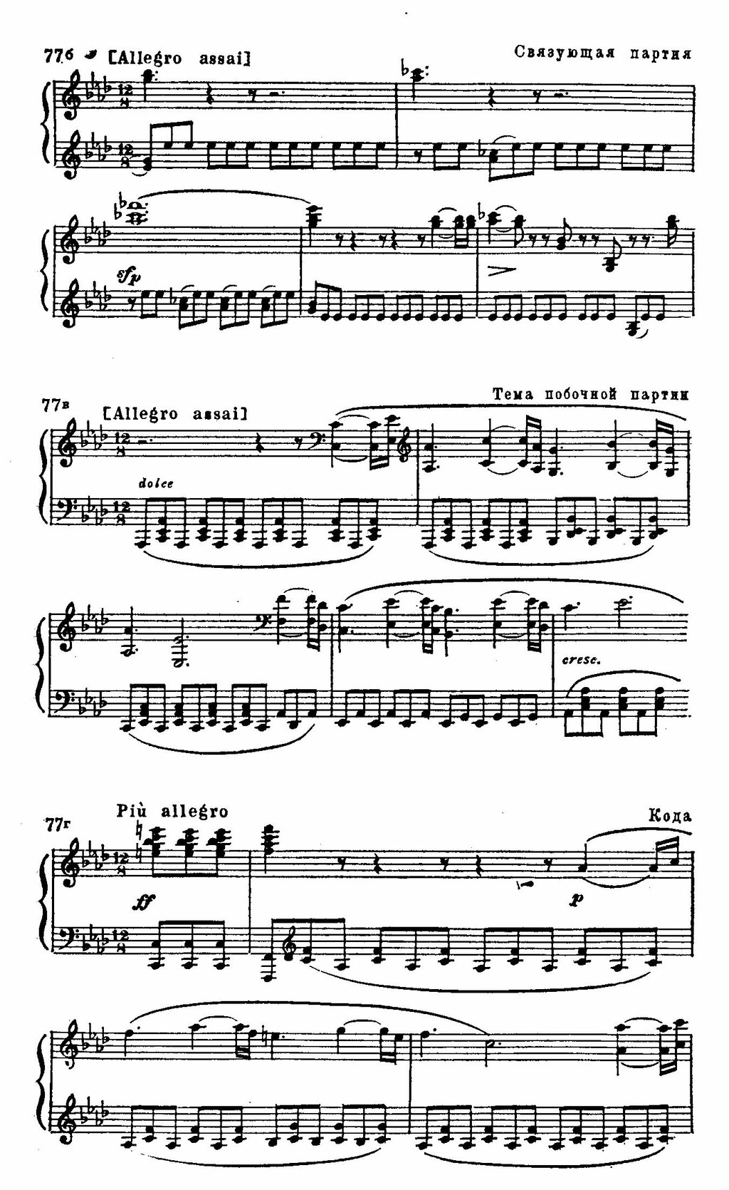
♪ (1:53) ЗТ – 1 раздел – в as moll, F, мотив судьбы (3 элемент ГТ) в низком регистре. Характер яростный, стихийный порыв, кульминация экспозиции.
2 раздел – в as moll, lamentо (от 2-го элемента ГТ), постепенное diminuendo, заканчивается на рр. Окончание экспозиции - расстояние в 5 октав
Вывод: все темы экспозиции вырастают из ГТ. В сонате применен принцип производного контраста, при котором новые контрастные темы являются результатом преобразования прежней темы.
В этой сонате Бетховен отказывается от повтора экспозиции. Настолько сильна динамика развития, что повтор экспозиции стал бы преградой, снял напряженность. Ромен Роллан: «Движение страсти слишком сильно, чтобы вернуться назад».
♪ (2:25) Разработка – ощущение острой борьбы, напряжение душевных сил.
Разработка построена по принципу разработанной экспозиции - все темы проходят в том же порядке, что и в экспозиции. Происходят модуляции, смена фактуры, что типично для этого раздела.
Разрабатывается ГТ (мотивное вычленение) – 1 элемент, затем 2 элемент звучит в разных тональностях.
СТ – (3:23) на органном пункте (предыкт к ПТ), те же интонации lamentо
(3:55) ПТ распевается песня – марш, тема более развита, звучит в Des dur – тональности, которая приобретает значение второго тонального центра. Затем проходят разные тональности (b moll, Ges dur, h moll, c moll).
(4:23)ЗТ трансформируется в поток арпеджио на ум.VII₇ к f moll, затем добавляется мотив судьбы на FF, то в верхнем, то в нижнем регистрах. Конец разработки самый динамичный раздел - это кульминация разработки. Но кульминация разработки переходит и в репризу, так как D органный пункт разработки проникает в начало репризы.
(4:48) Реприза начинается на D органном пункте! Прием разработки переходит в репризу → размываются границы формы.
♪ (4:48) ГТ – f moll, на D органном пункте
(5:24) СТ – начинается в F dur, но затем возвращает в moll, во 2 разделе (5:48) органный пункт на «с»
(6:10) ПТ - F dur, приподнято звучит песня – марш, но снова рассыпается
(6:45) ЗТ – f moll
♪ (7:17) Кода – обширная (4 страницы), приобретает значение «второй разработки», сначала проводится 1 элемент ГТ, затем ПТ, пассажи «разливаются» по всей клавиатуре, мотив судьбы в разных регистрах.
(8:40) интонации ГТ и ПТ настолько сливаются, что их практически невозможно отделить - получается тема синтез (см. нотный пример 2).
Кода – главная кульминация. Но заканчивается успокоением (уход на ррр)
Вывод: Разработочность проникает во все разделы формы. Из-за этого форма сонатного allegro разрастается. Разработочностью насыщена не только сама разработка, но и экспозиция. Реприза и кода – еще более напряженные этапы развития по сравнению с предшествующими разделами
♪ (трек 31) II часть. Andante con moto. Вариации. Des dur.
Философская сосредоточенность, возвышенное просветление.
♪ Тема – хоральная фактура (аккордовая) на рiano, dolce, legato + черты гимна (пунктирный ритм).
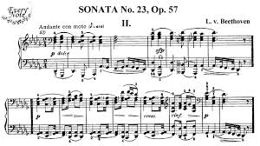

В каждой вариации меняется фактура, укорачиваются длительности (это называется диминуирование), ускоряется движение.
♪ (1:31) А1 - восьмые
♪ (2:46) А2 - шестнадцатые
♪ (3:57) А3 - тридцать вторые
(5:00) в конце тема проходит в основном виде.
Вторая часть переходит в третью без перерыва, то есть attacca. Динамика меняется от рр к FF. 3 часть начнется с ум. 7- аккорда.
♪ (трек 31 с 5:56) III часть. Финал. Allegro ma non troppo. Сонатная форма. f moll
Кульминация цикла, как и в Лунной сонате. Буря страстей, постоянный ток, темы близки, не контрастны, господство ГТ
♪ (6:12) ГТ – краткие призывные мотивы на фоне быстрых пассажей сначала в нижнем, а затем в верхнем регистрах.
(6:52) СТ – пассажи, ↓ движение (с хроматическими звуками)
(7:03) ПТ – на фоне тех же пассажей скорбные секундовые мотивы
(7:23) ЗТ – каденционные обороты, «стучащие» интонации, в конце темы пассаж
(7:40) Разработка – ♪ (8:03) новая тема = эпизод в разработке в b moll. В конце D органный пункт, пассажи по всей клавиатуре, постепенное замедление.
(9:03) Реприза (проходят все темы экспозиции)
(с 10:25) разработка и реприза повторяются
(13:03) ♪ Кода – новая тема аккордовая, танцевальное движение. Пассажи
Не победный, а драматический финал. Титаническая мощь, заканчивается страшным разгулом безликой стихи, трагический конец.
Выводы:
I).Функции частей: 1 часть – насыщенная, яркая
2 часть - отдых
3 часть – драматический центр, кульминация
II) В единстве всех частей проявляется симфонизм – направленность развития музыки
III) Героико-драматическая соната.

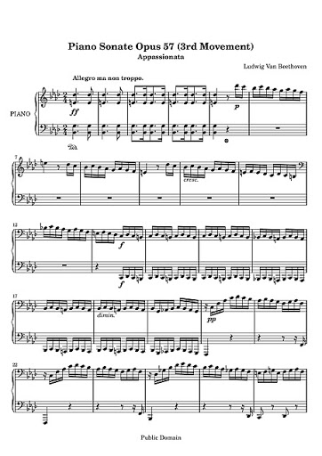

1804 год связан с началом любовных отношений между Бетховеном и Жозефиной Дейм (до замужества Брунсвик)
Франц Брунсвик - брат Терезы и Жозефины Брунсвик. С Бетховеном их связывали дружеские отношения.
В 1807 году
Это почти единственная соната, где Бетховен в первой части отказался от повтора экспозиции, обязательного в классической сонатной форме.

